Recommandations pour l'Alimentation du Nourrisson et du Jeune Enfant en cas de COVID-19 Suspecté ou Confirmé

Livret sur les pratiques recommandées
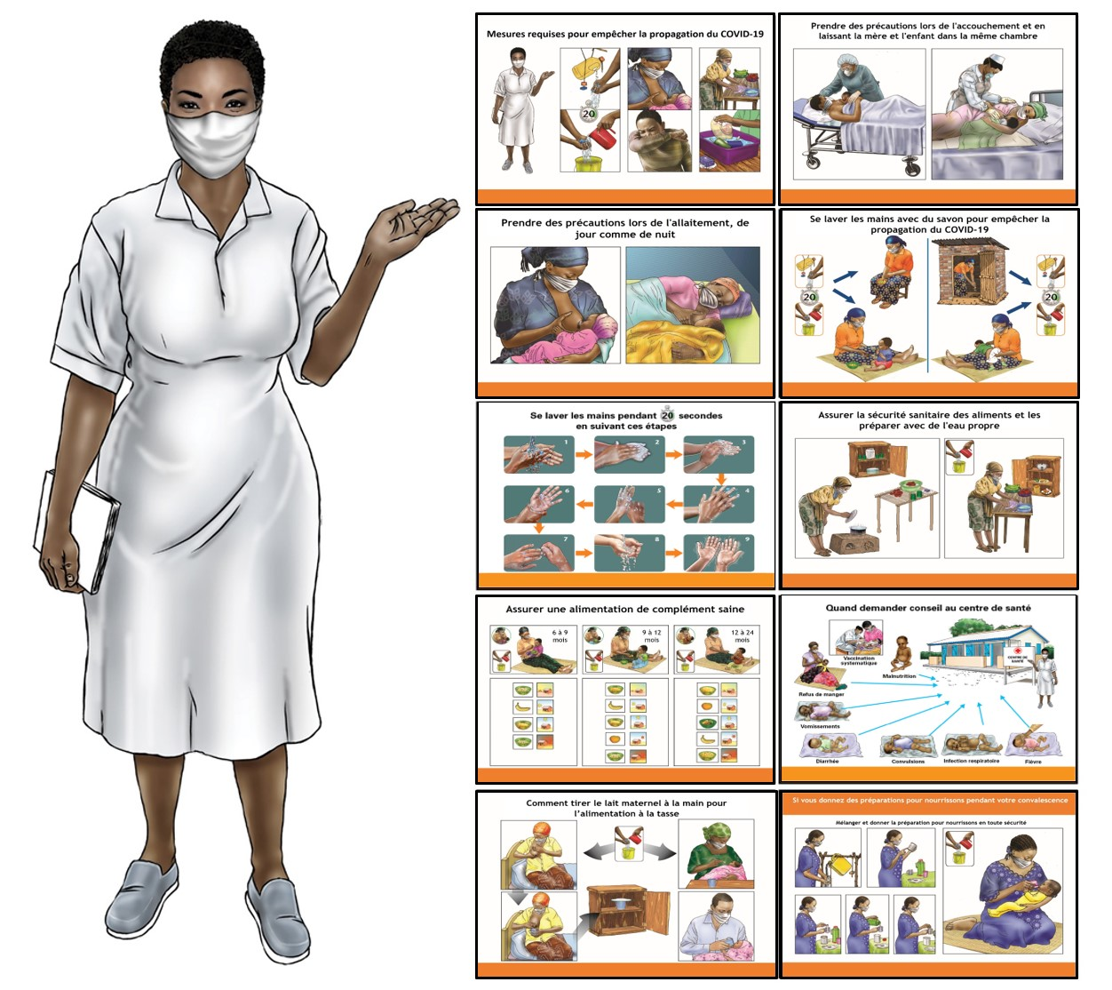

Mis à jour le 15 Mai 2020

Recommandations pour l'Alimentation du Nourrisson et du Jeune Enfant

En cas de COVID-19 Suspecté ou Confirmé

Livret sur les pratiques recommandées
15 Mai 2020

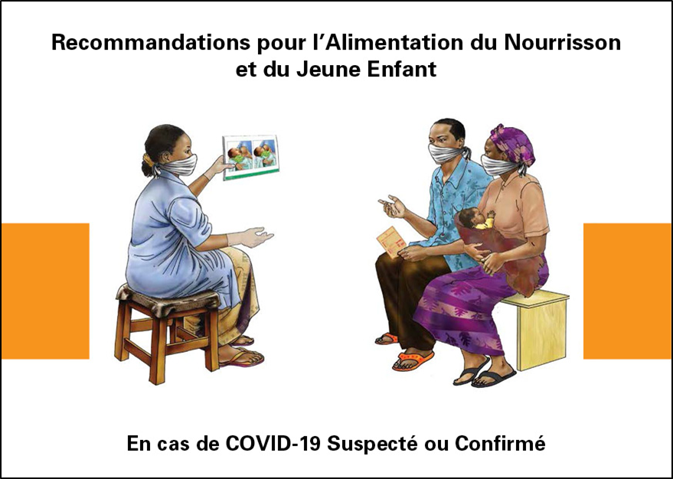

Remerciements

L'élaboration du Paquet de Recommandations pour l'Alimentation du Nourrisson et du Jeune Enfant En cas de COVID-19 Suspecté ou Confirmé, notamment les Cartes conseils et le Livret sur les pratiques recommandées, est le résultat des efforts concertés entre plusieurs organismes dans le cadre de la conceptualisation, l'élaboration, les tests sur le terrain et la finalisation de ces outils génériques. Le travail a été mené par l'UNICEF et l'USAID Advancing Nutrition, avec le soutien du Groupe de travail sur l'alimentation du nourrisson et du jeune enfant dans les situations d'urgence (IFE), représenté par Save the Children et Safely Fed Canada.

Nous apprécions vivement le soutien apporté par les bureaux pays et régionaux de l'UNICEF et de Save the Children dans la revue et l'amélioration des cartes conseils à travers leurs contributions et les tests sur le terrain, avec l'implication des professionnels en Alimentation du Nourrisson et du Jeune Enfant (ANJE), des agents de santé et de mères de différents pays, cultures et contextes. Nous sommes également reconnaissants de la revue technique effectuée par l'Organisation Mondiale de la Santé, qui a contribué à assurer la cohérence et l'harmonisation des pratiques recommandées avec l’ensemble des recommandations techniques et scientifiques.
Enfin, nous reconnaissons le soutien financier fourni par l'USAID qui nous a permis de mobiliser des artistes qualifiés et des professionnels du changement de comportement dans la traduction des dernières directives mondiales sur l'ANJE dans le contexte du COVID-19 publié par l'OMS et l'UNICEF en mai 2020. Ces supports visuels conviviaux sont conçus pour être adaptés aux contextes locaux et peuvent être périodiquement mis à jour pour refléter des évidences nouvelles ou émergentes.
Avertissement : Ce document a été produit avec le soutien de l'Agence Américaine pour le Développement International (USAID). Il a été préparé selon les termes du contrat 7200AA18C00070 attribué à JSI Research & Training Institute, Inc. Le contenu est la responsabilité de JSI et ne reflète pas nécessairement les points de vue de l'USAID ou du gouvernement des États-Unis.

Références clés pour les pratiques recommandées :

- WHO. Frequently Asked Questions: Breastfeeding and COVID-19 for health care workers. https://www.who.int/news-room/detail/28-04-2020-new-faqs-address-healthcare-workers-questions-on-breastfeeding-and-covid-19
- WHO. Clinical management of severe acute respiratory infection (SARI) when COVID-19 disease is suspected. Interim Guidance, March 13, 2020. https://www.who.int/publications-detail/clinical-management-of-severe-acute-respiratory-infection-when-novel-coronavirus-(ncov)-infection-is-suspected
- WHO. Home care for patients with COVID-19 presenting with mild symptoms and management of their contacts. Interim Guidance. March 17, 2020. https://www.who.int/publications-detail/home-care-for patients-with-suspected-novel-coronavirus-(ncov)-infection-presenting-with-mild-symptoms-and-management-of-contacts
- UNICEF, GNC, GTAM. Infant and Young Child Feeding in the context of Covid 19. Brief no. 2 v.1, March 30, 2020. https://www.nutritioncluster.net/sites/default/files/2020-04/IYCF%20Programming%20in%20the%20context%20of%20COVID-19%20Brief%202_v1%2030%20March%202020_%20corrected%20for%20distribution.pdf
- WHO. 5 keys to safer food. https://www.who.int/foodsafety/publications/consumer/en/5keys_en.pdf?ua=1
- UNICEF. Community Infant and Young Child Feeding (C-IYCF) Counselling Package. https://www.unicef.org/nutrition/index_58362.html
Cartes conseils : Pratiques recommandées
1. Mesures requises pour empêcher la propagation du COVID-19 1
2. Prendre des précautions lors de l'accouchement et en laissant la mère et l'enfant dans la même chambre 2
3. Prendre des précautions lors de l'allaitement, de jour comme de nuit 3
4. Se laver les mains avec du savon pour empêcher la propagation du COVID-19 4
5. Se laver les mains pendant 20 secondes en suivant ces étapes 5
6. Assurer la sécurité sanitaire des aliments et les préparer avec de l'eau propre 6
7. Assurer une alimentation de complément saine 7
8. Quand demander conseil au centre de santé 8
9. Comment tirer le lait maternel à la main pour l’alimentation à la tasse 9
10. Si vous donnez des préparations pour nourrissons pendant votre convalescence 11

Recommandations pour l'Alimentation du Nourrisson et du Jeune Enfant En cas de COVID-19 Suspecté ou Confirmé

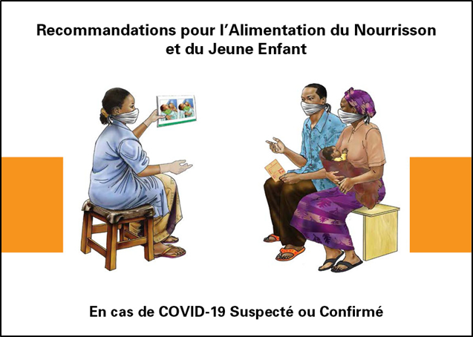

Notes à l'intention des prestataires de soins et des conseillers en santé :
- Toutes les pratiques d'ANJE recommandées dans les directives mondiales restent les mêmes :
- Initier l'allaitement maternel dans l'heure qui suit la naissance
- Allaiter exclusivement au sein pendant les six premiers mois
- Introduire des aliments de complément adaptés à l'âge, adéquats, sains et de manière appropriée à partir de 6 mois jusqu'à l'âge de 2 ans
- Poursuivre l'allaitement jusqu'à l'âge de 2 ans ou plus.
- Voir le Livret des Messages clés du Paquet de Conseils de l’UNICEF sur l'Alimentation du Nourrisson et du Jeune Enfant au niveau Communautaire pour plus d'informations importantes sur l'alimentation de complément
(https://www.unicef.org/nutrition/files/4-Livret_de_messages_cles_ANJE_communautaire.pdf).
- Les prestataires de soins de santé doivent rassurer et soutenir toutes les mères pour qu'elles initient et continuent d'allaiter leurs nourrissons – même si ces dernières sont des cas suspects ou confirmés de COVID-19.
- À ce jour, le virus actif n'a pas été détecté dans le lait maternel. Cela signifie alors qu’il est peu probable que le COVID-19 puisse être transmis pendant l’allaitement ou à travers le lait maternel tiré par une mère qui est un cas confirmé/suspect de COVID-19.
- Certaines mères peuvent avoir besoin d'un soutien supplémentaire pour nourrir leurs nourrissons pendant leur convalescence dans le cadre du COVID-19.
- Ces supports visuels conviviaux sont conçus pour être adaptés aux contextes locaux et peuvent être périodiquement mis à jour pour refléter des évidences nouvelles ou émergentes.

1. Mesures requises pour empêcher la propagation du COVID-19

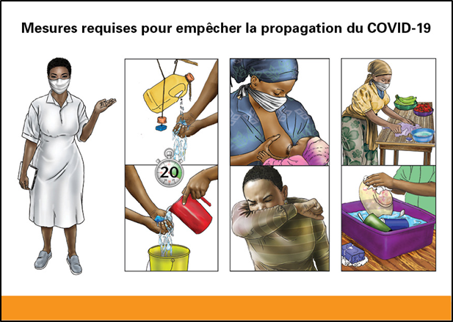

- Lavez fréquemment vos mains avec du savon et de l'eau propre pendant 20 secondes. Se laver les mains avec du savon tue le virus du COVID-19.
- Demandez aux membres de la famille de se laver les mains avec du savon et de l'eau propre pendant 20 secondes.
- Dans la mesure du possible, portez un masque médical ou un cache-nez en tissu lorsque vous nourrissez ou prenez soin de votre bébé.
- Demandez aux membres de la famille et aux autres personnes qui s’occupent de votre bébé d'utiliser autant que possible un masque médical ou un cache-nez en tissu.
- Ne vous touchez pas le visage, le nez ou les yeux et demandez aux membres de la famille et aux autres d'éviter de se toucher le visage, le nez ou les yeux.
- Lorsque vous, ou d’autres personnes, devez tousser ou éternuer, couvrez-vous la bouche et le nez avec le coude plié ou utilisez un mouchoir pour empêcher une projection des gouttelettes. Jetez les mouchoirs en toute sécurité après utilisation et lavez-vous les mains avec du savon et de l'eau propre.
- Nettoyez les surfaces fréquemment touchées avec de l'eau et du savon en cas de COVID-19 suspecté ou confirmé.
- Pratiquez la distanciation physique. Restez à au moins 1 mètre des autres personnes. Une distance de deux mètres est recommandée.
- Restez chez vous et évitez d'aller au marché, aux endroits bondés ou à tout événement public.
- Demandez aux membres de la famille de rester à la maison et évitez d'aller au marché, aux endroits bondés ou à tout événement public.
- Si quelqu'un doit sortir pour acheter de la nourriture, aller chercher de l'eau, acheter des médicaments ou se rendre au centre de santé, il est recommandé d'éviter les foules et de pratiquer autant que possible la distanciation physique.

2. Prendre des précautions lors de l'accouchement et en laissant la mère et l'enfant dans la même chambre

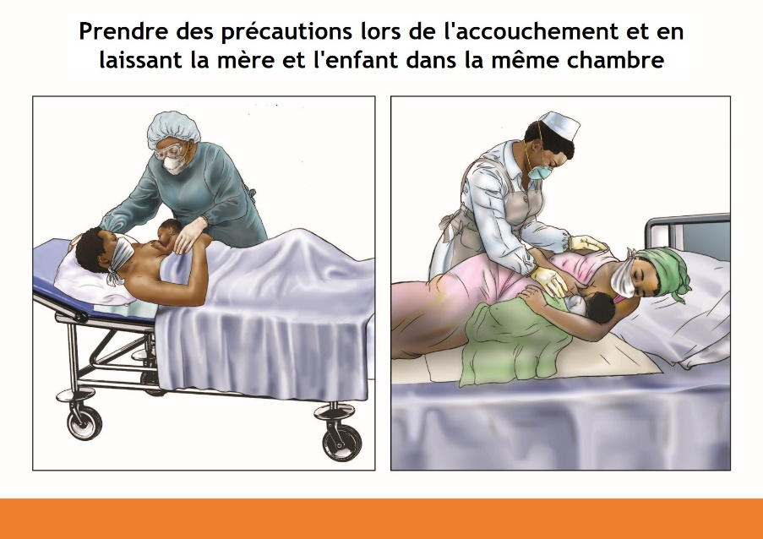

- Si vous êtes un cas suspect ou confirmé de COVID-19, les agents de santé prendront des précautions supplémentaires lors de votre accouchement pour vous aider à protéger votre bébé mais également protéger les autres personnes présentes à l'hôpital ou à la maternité.
- L'agent de santé portera un revêtement protecteur supplémentaire et vous aidera à porter un masque médical ou un cache-nez en tissu le cas échéant lorsque votre bébé vous est remis afin de passer du temps avec lui et l'allaiter.
- Tenir votre bébé peau à peau immédiatement après la naissance permettra de garder votre bébé au chaud et l'aidera à bien respirer. Cela l'aidera à saisir le sein facilement et vous aidera, vous et votre bébé, à vous rapprocher.
- Débuter l'allaitement dans l'heure qui suit la naissance. La mise au sein précoce aide le bébé à apprendre à allaiter pendant que le sein est encore mou.
- Le colostrum, le premier lait, protège votre bébé contre les maladies et les infections.
- Restez avec votre nouveau-né pendant toute la durée de votre séjour à l'hôpital ou à la clinique.
- L'agent de santé portera un revêtement protecteur supplémentaire et vous aidera à porter un masque médical ou un cache-nez en tissu le cas échéant, en particulier lorsque vous tenez votre bébé et que vous l’allaitez.
- Allaitez fréquemment pour aider votre lait à « sortir » et pour produire suffisamment de lait maternel pour votre bébé.
- Ne donnez pas de l'eau ou tout autre liquide à votre bébé pendant les premiers jours suivant la naissance et jusqu'à l'âge de 6 mois.
- De retour à la maison après votre séjour à l'hôpital ou à la maternité, vous aurez besoin de plus de repos et d'une assistance supplémentaire pour prendre soin de votre bébé tout au long de votre convalescence.

3. Prendre des précautions lors de l'allaitement, de jour comme de nuit

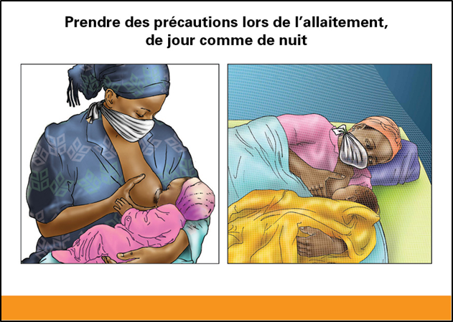

- Pour protéger votre bébé pendant que vous récupérez du COVID-19, lavez vos les mains avec du savon et de l'eau propre pendant 20 secondes avant et après tout contact avec votre bébé.
- Demandez aux membres de la famille et aux autres personnes qui vous aident à vous occuper du bébé de se laver les mains avec du savon et de l'eau propre pendant 20 secondes.
- Dans la mesure du possible, portez un masque médical ou un cache-nez en tissu lorsque vous nourrissez ou prenez soin de votre bébé jusqu’à la guérison.
- Lorsque vous, ou d’autres personnes qui sont avec le bébé, toussez ou éternuez, couvrez-vous la bouche et le nez avec le coude plié ou utilisez un mouchoir pour empêcher une projection des gouttelettes. Jetez ensuite les mouchoirs en toute sécurité après utilisation et lavez vos mains avec du savon et de l'eau propre.
- L'allaitement maternel aide à protéger votre bébé même quand vous êtes infectée.
- Toutes les pratiques d'allaitement recommandées restent inchangées.
- Allaitez à la demande, de jour comme de nuit.
- Allaitez exclusivement pendant 6 mois. Votre lait maternel fournit tous les aliments et l'eau dont votre bébé a besoin pendant cette période. Le lait maternel protège également votre bébé contre les maladies et les infections.
- Ne donnez aucun autre aliment ou liquide à votre bébé, pas même de l'eau, pendant ses 6 premiers mois.
- Même pendant les périodes de fortes chaleurs, le lait maternel étanchera la soif de votre bébé.
- Donner à votre bébé autre chose que du lait maternel l'incitera à téter moins et réduira la quantité de lait maternel que vous produisez, en plus de l’exposer aux maladies.

4. Se laver les mains avec du savon pour empêcher la propagation du COVID-19

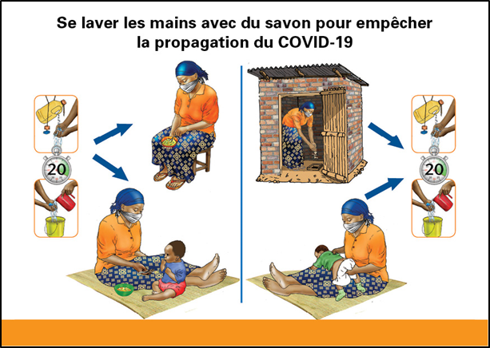

- Se laver les mains avec du savon et de l'eau propre pendant 20 secondes est essentiel pour lutter contre la propagation du COVID-19 et c’est important pour la santé de votre bébé et de toute votre famille.
- Lavez toujours vos mains à ces moments critiques :
    - Avant de préparer et de manger des aliments
    - Avant de donner à manger aux nourrissons et jeunes enfants
    - Après être allé aux toilettes
    - Après avoir nettoyé les fesses de votre bébé
- Il est également important de se laver les mains fréquemment, en particulier après s'être mouché le nez, après avoir toussé ou éternué dans un mouchoir, nettoyé la maison ou la cour, après avoir fait des activités agricoles et après avoir été en contact avec du bétail ou d'autres animaux.

5. Se laver les mains pendant 20 secondes en suivant ces étapes

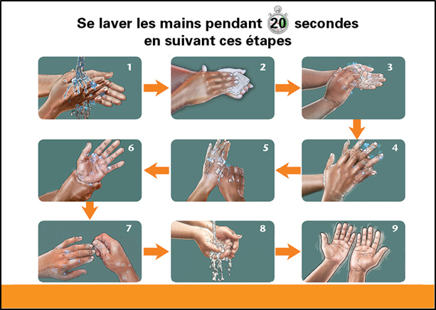

- Lavez toujours soigneusement vos mains et celles de vos enfants pendant au moins 20 secondes. Suivez ces étapes :
- Mouillez vos mains avec de l'eau propre.
- Frottez vos mains ensemble avec du savon pour faire mousser
- Frottez vos paumes ensemble.
- Entrelacez vos doigts et frottez-les ensemble (devant et derrière).
- Frottez chaque pouce.
- Frottez autour de vos poignets vers les coudes.
- Nettoyez sous vos ongles.
- Après au moins 20 secondes de récurage, rincez-vous les mains à l'eau propre.
- Secouez vos mains et laissez-les sécher à l’air.

6. Assurer la sécurité sanitaire des aliments et les préparer avec de l'eau propre

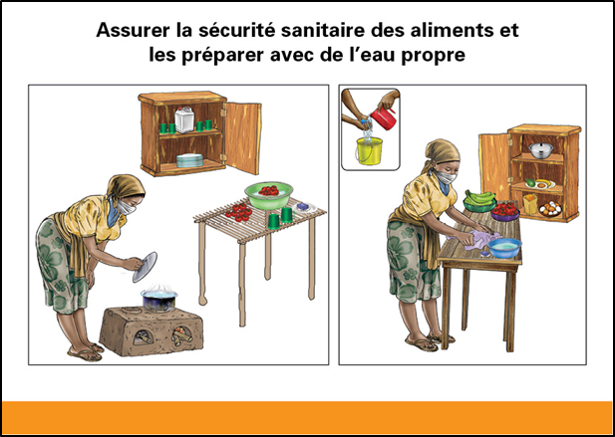

- Pendant que votre convalescence, encouragez les autres membres de la famille à aider à préparer les aliments en toute sécurité avec de l'eau propre.
- Lavez toujours vos mains avec du savon et de l'eau propre avant et après la préparation des aliments.
- Dans la mesure du possible, portez un masque médical ou un cache-nez en tissu lorsque vous préparez les aliments.
- Utilisez de l'eau propre pour boire et cuisiner. Si vous n'êtes pas sûr de la salubrité de l'eau, faites-la bouillir. Vous pouvez également utiliser une petite quantité d'eau de Javel (chlore), un produit de traitement de l'eau ou un système de filtre à eau.
- Si possible, utilisez des ustensiles de cuisine dédiés pour les personnes suspectées/confirmées. Ces ustensiles doivent être nettoyés avec du savon et de l'eau propre après utilisation.
- Nettoyez soigneusement tous les pots, plats, bols et ustensiles avec de l'eau et du savon, et conservez-les dans un endroit propre et sain.
- Lavez et rincez bien les fruits et légumes crus avec de l'eau propre avant de les cuire et de les manger.
- Nettoyez toutes les surfaces de préparation des aliments, notamment les tables et les planches à découper, avec du savon et de l'eau propre.
- Gardez la viande, le poisson et la volaille crus séparés des autres aliments avant la cuisson, pour éviter la propagation des germes.
- Faites bien cuire la viande, le poisson et les œufs.
- Servez les aliments immédiatement après la préparation.
- Donnez à manger à votre bébé avec des mains propres, un bol et une cuillère propres et qui lui sont propres, des ustensiles propres et des tasses propres.
- Les aliments préparés doivent être donnés au jeune enfant dans les 2 heures suivant la cuisson. Réchauffez soigneusement les aliments cuits.

7. Assurer une alimentation de complément saine

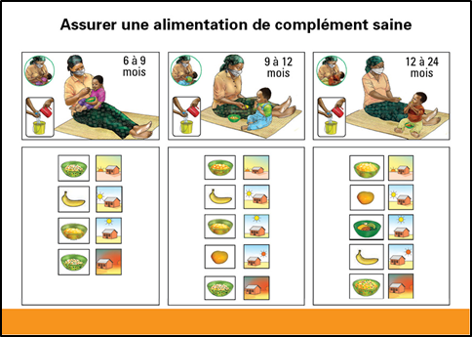

- Il est particulièrement important de pratiquer une alimentation de complément saine, à partir de 6 mois jusqu'à 24 mois, si vous ou d'autres membres de votre famille vous remettez du COVID-19.
- Lavez vos mains et demandez aux autres membres de la famille de se laver les mains avec du savon et de l'eau propre pendant 20 secondes avant de préparer les aliments et avant de donner à manger à votre bébé.
- Nettoyez toutes les surfaces de préparation des aliments, notamment les tables et les planches à découper, avec du savon et de l'eau propre.
- Si vous ou d'autres personnes souffrez de COVID-19, portez un masque médical ou un cache-nez en tissu, si possible, lorsque vous nourrissez le bébé.
- Lorsque vous, ou d’autres personnes, devez tousser ou éternuer, couvrez-vous la bouche et le nez avec le coude plié ou utilisez un mouchoir pour empêcher une projection des gouttelettes. Jetez ensuite les mouchoirs en et lavez vos mains avec du savon et de l'eau propre.
- Donnez à manger à votre bébé avec sa cuillère et son bol bien propres.
- Toutes les pratiques d'alimentation de complément recommandées restent les mêmes. Suivez les recommandations nationales sur les pratiques d'alimentation de complément sur la fréquence, la quantité, la densité, la variété, l'alimentation active et l'hygiène.
- Nourrissez votre bébé avec soin. Soyez patient(e) et encouragez activement votre bébé à manger. Ne forcez pas votre bébé à manger.
- Dans la mesure du possible, essayez de donner à votre bébé une variété d'aliments, notamment des fruits, des légumes, des légumineuses et des aliments d'origine animale tels que des œufs, de la viande, de la volaille, des abats, du poisson et des produits laitiers.
- Ne donnez pas des aliments riches en sucre, en sel et en matières grasses, comme les aliments frits, les bonbons, les jus et les collations salées. Ces aliments ne sont pas sains pour votre enfant.
- Ne donnez pas des aliments prémâchés à votre enfant.
- Si votre enfant tombe malade, il aura besoin de liquides et d'aliments supplémentaires pour une guérison plus rapide. Allaitez votre enfant plus fréquemment et encouragez-le à manger des aliments mous et appétissants pendant la maladie.
- Après la maladie, nourrissez votre enfant plus souvent que d'habitude pendant environ deux semaines pour l'aider à reprendre des forces.

8. Quand demander conseil au centre de santé

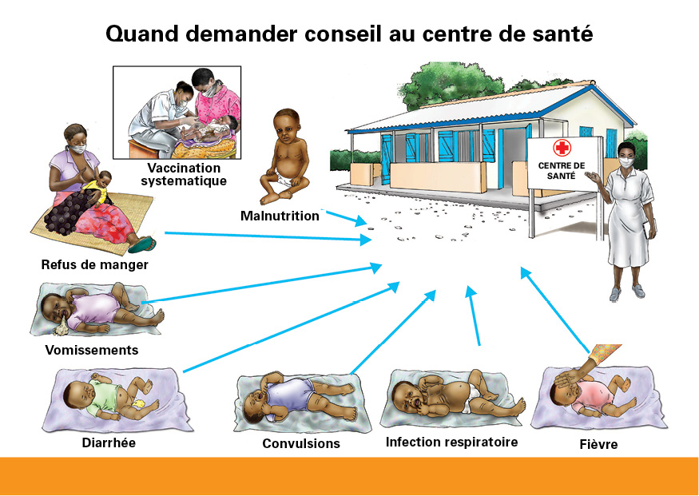

- Il est important de continuer à emmener votre enfant pour des vaccinations de routine, conformément à votre calendrier national de vaccination.
- Continuez les services de suivi selon les recommandations locales. La fréquence des rendez-vous et les lieux peuvent changer.
- Si vous ne vous sentez pas bien, demandez à un membre de la famille bien portant d’emmener votre enfant pour les vaccinations et les services de suivi, et posez des questions sur la croissance, la santé et la nutrition de votre enfant.
- Emmenez immédiatement votre enfant chez un agent de santé qualifié ou à une clinique si l'un des symptômes suivants se manifeste :
- Les symptômes de COVID-19, y compris fièvre, toux sèche et difficulté à respirer
- Refus de manger et si votre enfant boite ou est faible
- Vomissements (ne peut rien retenir dans le ventre)
- Diarrhée (plus de 3 selles molles par jour pendant deux jours ou plus et/ou sang dans les selles, yeux enfoncés)
- Convulsions (contractions rapides et répétées du corps, tremblements)
- La partie inférieure de la poitrine se creuse lorsque l'enfant respire, ou l’estomac semble se creuser et se gonfler (infection respiratoire)
- Fièvre
- Malnutrition (amaigrissement visible ou gonflement du corps)

9. Comment tirer le lait maternel à la main pour l’alimentation à la tasse

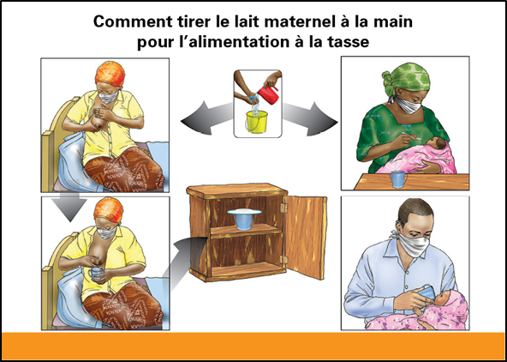

Pourquoi tirer le lait maternel ?
- Une mère peut tirer son propre lait :
- Pour aider à établir ou à maintenir la production de lait si l'agent de santé recommande la séparation de son bébé, jusqu'à ce qu'elle se rétablisse
- Quand elle veut rétablir sa production de lait après avoir été séparée du bébé
- Quand elle sait qu'elle va s'éloigner de son bébé et rater une tétée

Étapes pour tirer le lait maternel
- Dans la mesure du possible, portez un masque médical ou un cache-nez en tissu lorsque vous préparez et tirez votre lait.
- Lavez vos mains avec du savon et de l'eau propre pendant 20 secondes.
- Le gobelet ou le récipient que vous utilisez pour recueillir le lait maternel doit être propre.
- Mettez-vous à l'aise.
- Il est parfois utile de caresser ou de masser doucement vos seins. Un chiffon chaud peut aider à stimuler l'écoulement du lait.
- Placez votre pouce sur la poitrine au-dessus de la zone sombre autour du mamelon (aréole) et les autres doigts sur la face inférieure de la poitrine derrière l'aréole.
- Avec votre pouce et vos deux premiers doigts, appuyez un peu vers la paroi thoracique, puis appuyez doucement vers la zone sombre (aréole).
- Le lait peut commencer à couler en gouttes, ou parfois par de petits écoulements. Recueillir le lait dans un récipient propre.
- Évitez de frotter la peau, ce qui peut provoquer des ecchymoses, ou de presser le mamelon, ce qui arrête l'écoulement du lait.
- Faites pivoter les positions du pouce et des doigts et appuyez ou compressez et relâchez tout autour de l'aréole.
- Tirer le lait d’un sein pendant au moins 3 à 5 minutes jusqu'à ce que l'écoulement ralentisse, puis tirez le lait de l'autre sein, puis répétez à nouveau les deux côtés (20 à 30 minutes au total).

Comment conserver et donner le lait tiré par la mère :
- Nettoyez l'extérieur du gobelet ou du récipient avec du savon et de l'eau avant de le ranger.
- Conservez le lait maternel dans un récipient propre et couvert.
- Le lait maternel peut être conservé environ 8 heures à température ambiante (à l'ombre) et jusqu'à 24 heures au réfrigérateur.
- Portez un masque médical ou un cache-nez en tissu, si possible, lorsque vous nourrissez le bébé si vous présentez des signes d'infection de COVID-19 ou si vous avez été exposée à une personne atteinte de COVID-19.
- Versez juste assez de lait maternel du récipient couvert propre dans le gobelet d'alimentation. Demandez à l'agent de santé de vous montrer comment faire.
- Donnez au bébé le lait tiré par la mère à l’aide d’une tasse. Placez le gobelet contre les coins de la lèvre supérieure du bébé et aidez le bébé à prendre de petites quantités de lait, en lapant le lait avec sa langue. Ne versez pas le lait dans la bouche du bébé.
- Les biberons ne sont pas sains à utiliser car ils sont difficiles à laver et peuvent transmettre des germes au bébé.

Remarque : Nourrir un bébé de moins de 6 mois avec d'autres aliments ou liquides, notamment du lait animal ou de l'eau, l’expose davantage aux maladies.

10. Si vous donnez des préparations pour nourrissons pendant votre convalescence

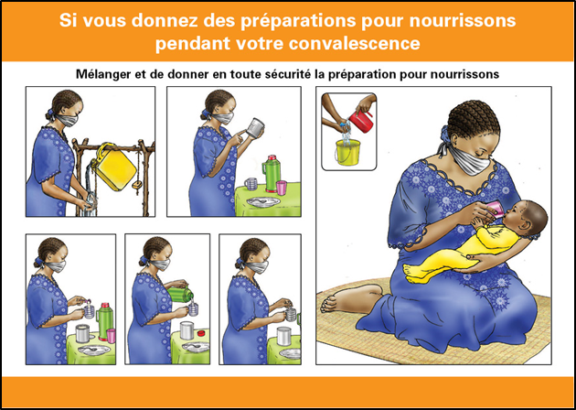

Mélanger et donner la préparation pour nourrissons en toute sécurité :
- Donner des préparations pour nourrissons peut être recommandé en dernier recours pendant que la mère se remet du COVID-19 et jusqu'à ce que l'allaitement puisse être établi ou rétabli.
- Si vous donnez des préparations pour nourrissons pendant votre convalescence, il est très important de mélanger et de donner en toute sécurité la préparation pour nourrissons.

Mélanger la préparation pour nourrissons en toute sécurité en procédant comme suit :
- Dans la mesure du possible, portez un masque médical ou un cache-nez en tissu lorsque vous préparez la préparation pour nourrissons.
- Lavez vos mains avec du savon et de l'eau propre pendant 20 secondes avant de commencer la préparation pour nourrissons.
- Nettoyez toutes les surfaces et faites bouillir les ustensiles afin de les désinfecter.
- Lisez et suivez très attentivement les instructions imprimées sur la boîte. Demandez plus d'explications si vous ne comprenez pas.
- Préparez seulement ce dont le bébé aura besoin dans l'heure.
- Mesurez soigneusement la quantité d'eau propre bouillie ou traitée à mélanger avec la préparation sèche pour nourrissons.
- Mesurez soigneusement la quantité de préparation sèche pour nourrissons qui est nécessaire.
- Mélanger la préparation sèche pour nourrissons avec de l'eau jusqu'à ce que toute la poudre soit complètement dissoute.

Comment donner une préparation pour nourrissons à votre bébé :
- Dans la mesure du possible, portez un masque médical ou un cache-nez en tissu lorsque vous donnez la préparation pour nourrissons.
- Lavez vos mains avec du savon et de l'eau propre pendant 20 secondes avant de donner la préparation pour nourrissons.
- Donnez au bébé la préparation pour nourrissons avec un gobelet qui a été nettoyé et bouilli.
- Placez le gobelet sur la lèvre inférieure du bébé et aidez le bébé à prendre de petites quantités de lait, en lapant le lait avec sa langue. Ne versez pas le lait dans la bouche du bébé.
- Les biberons ne sont pas sains à utiliser car ils sont difficiles à laver et peuvent transmettre des germes au bébé.

Remarque : Nourrir un bébé de moins de 6 mois avec d'autres aliments ou liquides, notamment du lait animal ou de l'eau, l’expose davantage aux maladies.

